Cardenal Víctor Manuel Fernández: Resistencia y sumisión

El cardenal Fernández no es un teólogo conservador. No lo ha sido nunca. ¿Por qué habría de serlo? ¿Acaso el inmovilismo es, sin más, signo de fidelidad al Evangelio y el dinamismo de lo contrario?
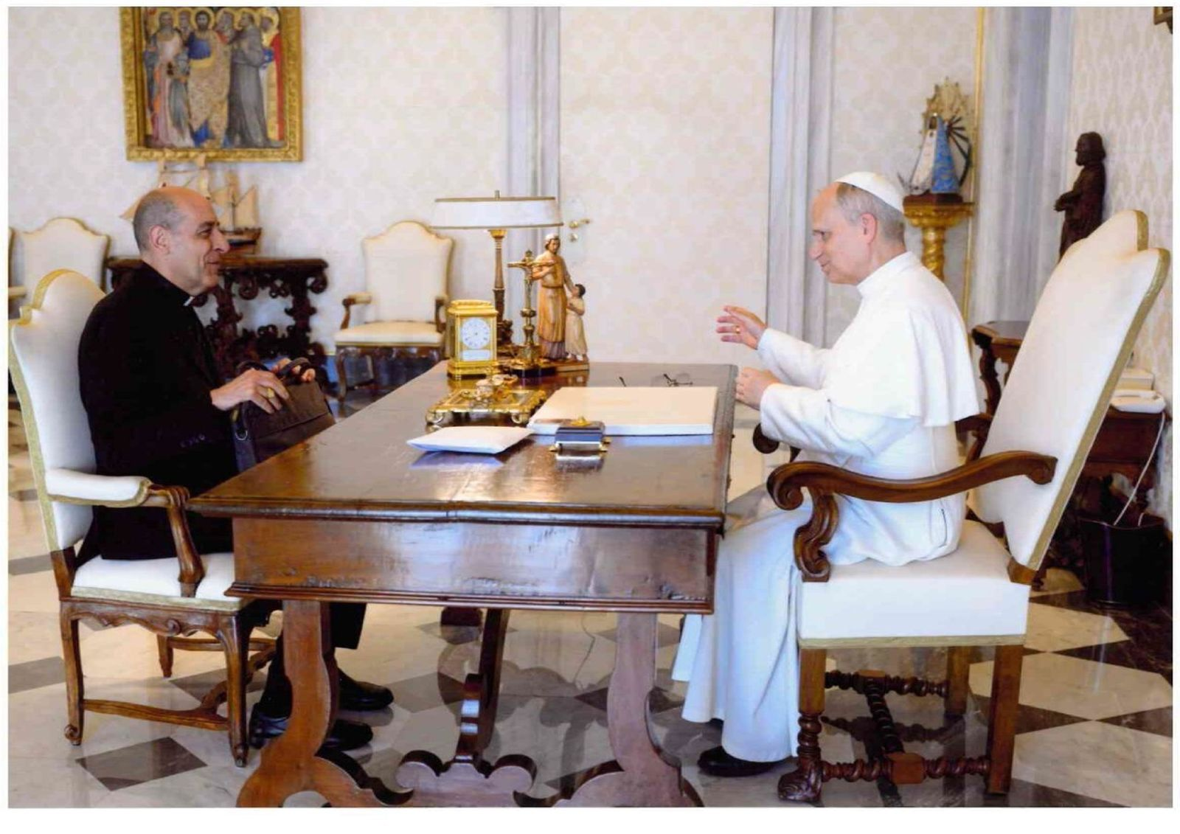Tucho Fernández, con el Papa León XIV | Vatican Media
Pedro Castelao, teólogo Universidad Pontificia Comillas
17 dic 2025 - 09:03
Tal vez sea exagerado, pero tengo la impresión de que durante la mayor parte de su pontificado (13 de marzo de 2013 hasta el 21 de abril de 2025) el papa Francisco estuvo desasistido teológicamente.
Más aún, es público y notorio que, desde el principio, sufrió la oposición abierta del prefecto del Dicasterio para la Doctrina de la Fe que, el 2 de julio de 2012, había nombrado Benedicto XVI.
En efecto, el cardenal Müller no ocultó en ningún momento que, a su juicio, muchas de las declaraciones y de las iniciativas pastorales del papa argentino llevaban a la Iglesia por un camino equivocado de confusión y desgobierno. Fue pródigo en intervenciones públicas y en declaraciones de prensa sin margen de ambigüedad.
Se equivocaron quienes creyeron que Francisco lo fulminaría con rapidez, según el modo de proceder habitual en pontificados anteriores con las voces, ya no heterodoxas, sino simplemente discrepantes. Contra todo pronóstico, Francisco no sólo fue paciente, sino que aceptó el conflicto, miró hacia delante y no lo relevó de su cargo hasta que se cumplieron los cinco años estipulados en su nombramiento.
Hay que comprender el desconcierto del prefecto. Como Max Verstappen a los Maclaren de Norris y Piastri, Francisco adelantó al teólogo alemán y a toda la Iglesia, tanto en rectas como en curvas, sin que el prefecto viese venir ni de lejos al papa Fangio.
Y la razón es más seria y profunda de lo que parece.
En las Iglesias europeas y en su teología las reformas suelen comenzar con reuniones, diagnósticos y papeles. Sólo en un segundo momento se pasa al terreno de los hechos. La reflexión teórica precede al cambio práctico. Primero el proyecto. Después se implementa.

Francisco invirtió el método. Y lo hizo con plena consciencia. Como un ariete. Es extrañísimo que todavía hoy no se acabe de ver. No eran «franciscadas», sino una reubicación de la teología como momento segundo en el quehacer evangelizador de la Iglesia. «La realidad es más importante que la idea».
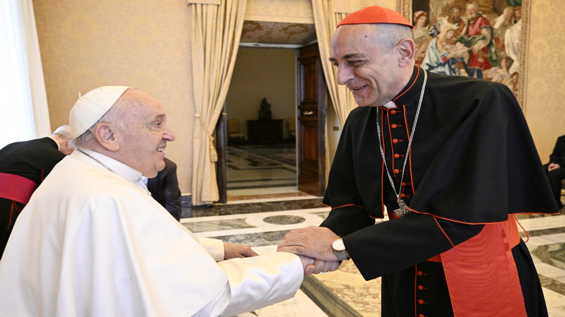Francisco y Tucho Fernández
El papa jesuita empezó la reforma de la Iglesia con acciones simbólicas, iniciativas creativas y consignas disruptivas que, lejos de ser actos vacíos o meros slogans, estaban cargados de futuro y de fuerza transformadora. Primero la praxis, luego ya vendrá la teoría. Primero el corazón, la cabeza después.
Las enfermedades de la Iglesia y las heridas del mundo se convirtieron en su foco atractor. Francisco no preguntó si podía. Lo hizo. Como en las emergencias de un hospital de campaña. Guiado por un agudo olfato evangélico obvió sutilezas doctrinales, desafió los cánones e ignoró las rúbricas.
Un botón de muestra, tan anecdótico como elocuente: en 2013, en la cárcel de menores Casal del Marmo, incluyó en el lavado de los pies del Jueves Santo a dos mujeres, pese a que la norma del misal exigía que participasen doce hombres.
Era el papa. El papa de una Iglesia enferma de clericalismo, misoginia y homofobia. Primero hizo lo que la actualización inclusiva del Evangelio le demandaba. Sólo posteriormente, en 2016, promulgó un decreto que ahora permite «escoger a los participantes del rito entre todos los miembros del pueblo de Dios».
Otro ejemplo: entre su profético «quién soy yo para juzgar» y Fiducia supplicans median diez años. Primero la inspiración evangélica que no margina, sino que acoge y bendice incondicionalmente. Más tarde la reflexión teológica y doctrinal consecuente.
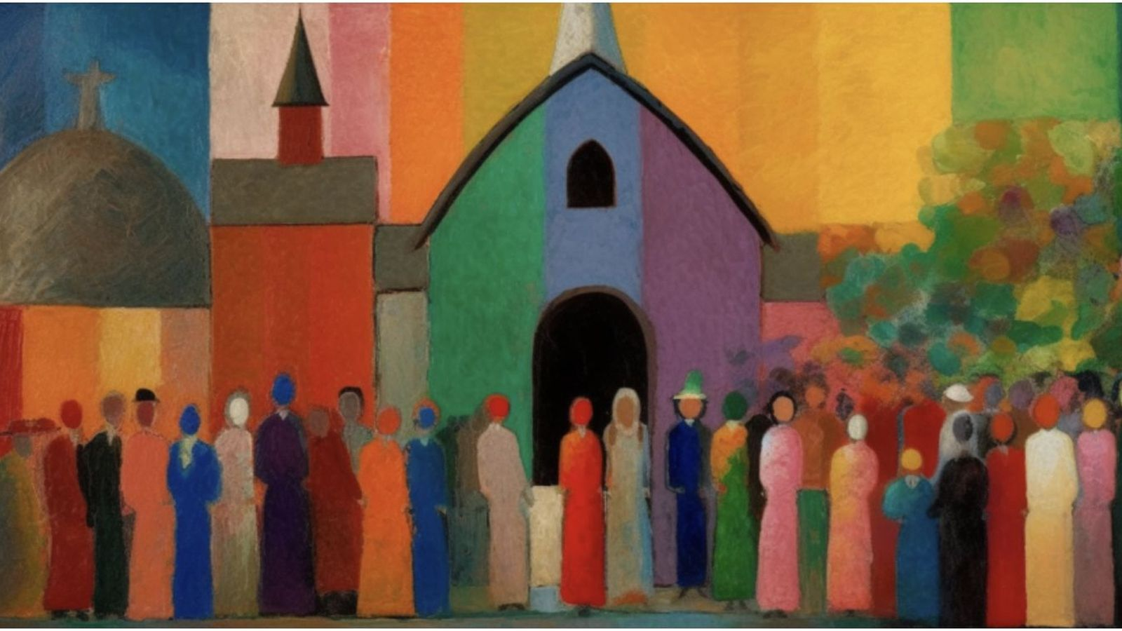Fiducia Supplicans
Fue así como, en general, Francisco adelantó en la práctica a una teología más acostumbrada a memorizar y repetir, que a crear e innovar.
Por eso, pasado el tiempo, no fue sencillo encontrar un perfil adecuado para un puesto tan relevante como el que hoy ocupa el cardenal Víctor Manuel Fernández.
Seamos claros. El cardenal Fernández no es un teólogo conservador. No lo ha sido nunca. ¿Por qué habría de serlo? ¿Acaso el inmovilismo es, sin más, signo de fidelidad al Evangelio y el dinamismo de lo contrario?
No es más fiel el que más repite, sino el que mejor interpreta. En un momento de reforma no basta con mirar hacia el pasado, también hay que tener la audacia de la creatividad que se orienta hacia el futuro. Así se hizo en tiempos del Concilio Vaticano II y así debe hacerse hoy. Porque hay que discernir en el presente qué es lo nuclear del Evangelio y qué obedece a inercias pretéritas y, en consecuencia, afrontar los cambios que —como en Antioquía, a propósito de la circuncisión y el bautismo— también demanda ese Espíritu Santo que nunca deja de importunar a su Iglesia.
Para calibrar y vehicular este dinamismo es para lo que el prefecto y todo su equipo deben estar al servicio del papa y de toda la Iglesia. Pues, ¿no es el Dicasterio para la Doctrina de la Fe un órgano cuya función es ayudar al papa en el gobierno de la Iglesia universal en relación con el sentido permanentemente significativo y continuamente interpelante de la fe y las costumbres?
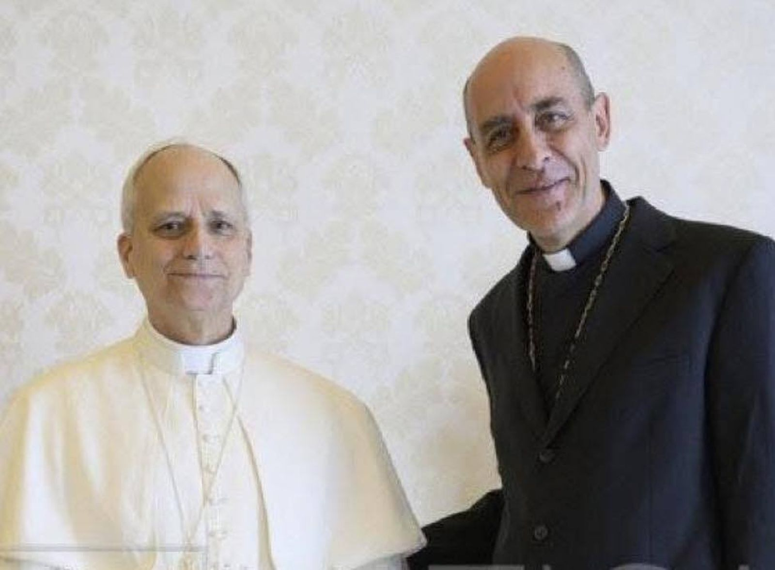León XIV y Tucho Fernández
Ayudar al papa. Esta es la clave. Pontificados anteriores con acentos, inercias y preocupaciones diferentes se ayudaron de prefectos no precisamente renovadores. Estaban en su derecho.
Ahora bien, ¿por qué un papa reformador, claramente inspirado en la dinámica evangelizadora de Pablo VI, escogido explícitamente para curar a la Iglesia (vatileaks, IOR, abusos) no habría de ser asesorado y acompañado por un teólogo que lidere un equipo que sintonice con los desafíos pastorales, morales, espirituales y doctrinales que se han evidenciado evangélicamente centrales en esta nueva etapa de la historia de la Iglesia?
No es cierto que la doctrina es inmutable. Lo inmutable es Jesucristo y su Evangelio. La doctrina, en sus concreciones —de igual modo que la Escritura y la Tradición— está al servicio de la trasmisión y la transparencia del Evangelio, no por encima de él.
Francisco inició cambios eclesiales, sobre todo de tipo pastoral, para ganar en transparencia evangélica. Pero sin una teología renovada y actualizada no será posible ni la consolidación de la reforma apenas iniciada ni su futura ampliación a cuestiones y ámbitos que —como la cuestión de la mujer y toda la moral sexual— demandan mayor y mejor atención.
Es imprescindible mantener una atmósfera eclesial que anime el ensayo, el diálogo y la audacia en la investigación teológica. Sin verdadera libertad y auténtica confianza en la labor de los teólogos no puede haber consolidación eclesial de los cambios pastorales recién inaugurados.
Al papa León XIV le toca guiar a la Iglesia en las próximas décadas. Él decidirá —ya lo está haciendo— si las reformas iniciadas sólo eran preocupaciones provisionales de Francisco o urgencias impostergables de la Iglesia universal. Con su apuesta por la sinodalidad, entre otras muchas cosas, bastantes indicios está dando ya que apuntan claramente a lo segundo.
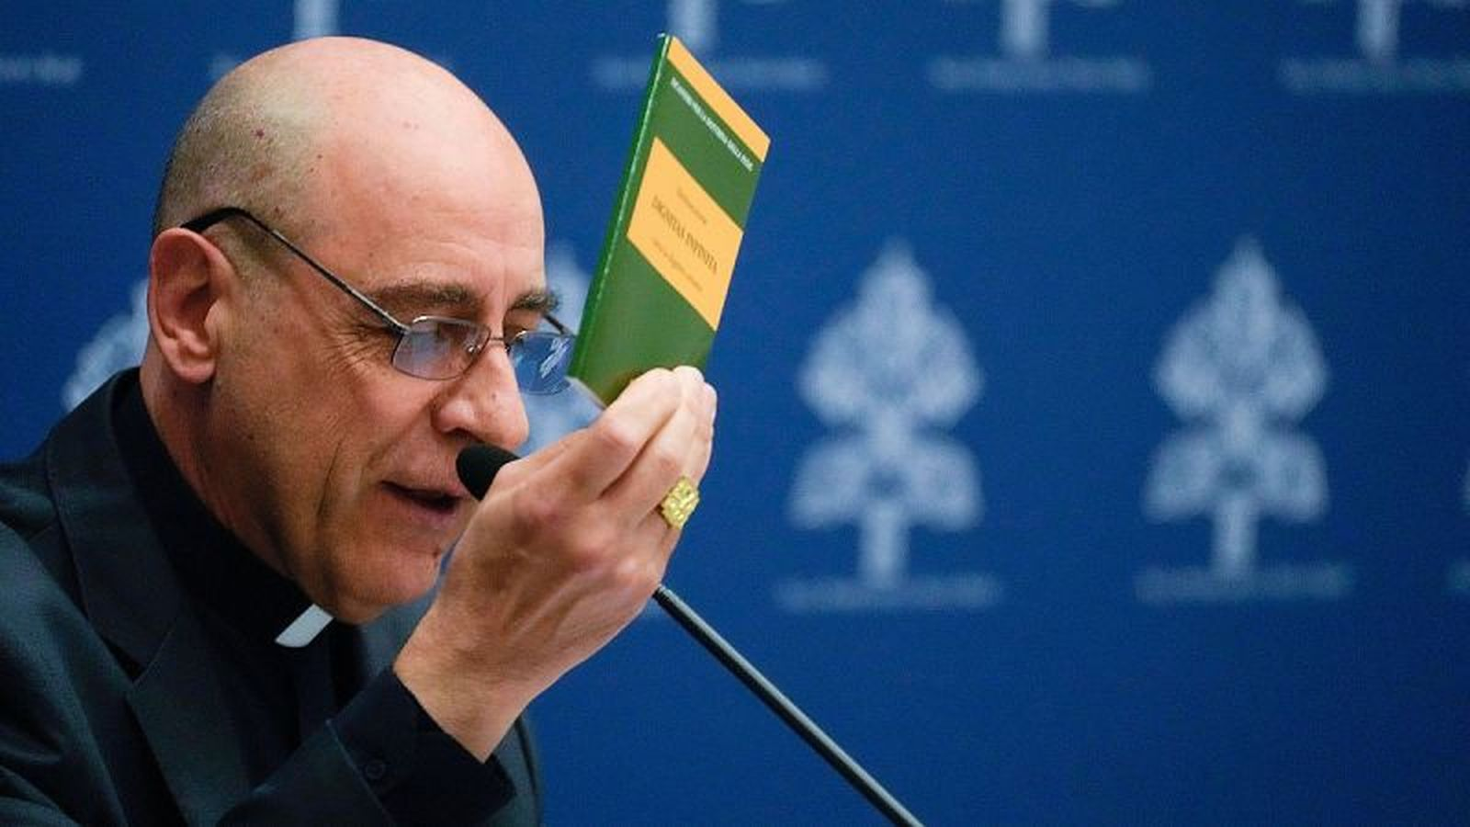'Tucho' Fernández presentó Dignitas Infinita | RD/Agencias
El cardenal Fernández evidencia tener muy claro que hay que dotar de fundamento teológico y de concreción jurídica a los senderos eclesiales abiertos por el instinto evangélico de Francisco. Pero no sólo eso. También hay que contener y corregir las derivas integristas que han oscurecido dimensiones nucleares de la fe igualando a María con Jesucristo o convirtiendo en regla segura la marginación fáctica de las personas homosexuales como si fuesen indeseables. A sus críticos se les olvida que ahora es León XIV quien acompaña y sella los últimos documentos emanados del Dicasterio que preside el cardenal argentino. No van, pues, sólo contra él, sino también contra el sucesor de Francisco y de Pedro.
Las resistencias son inevitables y las ha habido siempre. Lo único que cambia en estos tiempos es que ahora proceden del otro extremo del espectro eclesial. Ese extremo que, sobre todo en sus terminales mediáticas, se cree en la posesión de la verdad absoluta de Dios en contra del último Concilio, en contra del Magisterio pontificio más reciente y en contra, también, del actual prefecto del Dicasterio para la Doctrina de la Fe.
El padecimiento de acusaciones injustas es también una buena oportunidad para dar lo mejor de sí. Es cuestión de tener paciencia, de mantener la mirada en la verticalidad de lo divino, de resistir el azote de los temporales y de ser fiel a la primera vocación de servicio a la Iglesia como forma concreta de vivir, aquí y ahora, la voluntad de Dios. Sólo a esta y ninguna otra cosa debemos adoración, obediencia y sumisión.
Pedro Castelao
Universidad Pontificia Comillas
https://www.religiondigital.org/opinion/cardenal-victor-manuel-fernandez-resistencia_1_1437047.html?utm_source=newsletter&utm_medium=email&utm_campaign=cardenal_victor_manuel_fernandez_resistencia_y_sumision&utm_term=2025-12-18

